OH Market
Modelo de Gestión desde Odoo
Descripción general del sistema analítico en producción
Mayo 2026

1. Visión General del Modelo
OH Market es una cadena de supermercados de proximidad con presencia en las regiones de Los Ríos y La Araucanía. Opera 12 locales abastecidos desde un Centro de Distribución (CD) central. Toda la gestión analítica corre sobre Odoo, utilizando modelos Studio personalizados y scripts Python ejecutados mediante safe_eval.

Módulo | Script en producción | Modelo Odoo destino
Presupuesto de Ventas | presupuesto_ventas_v13 | x_presupuesto_ventas
KPI Ventas por Local | Analisis_de_ventas_por_local_V2 | x_sales_month_team_kpi
Ventas por Categoría | Analisis_de_ventas_por_categoria_V4 | x_sales_categ_kpi
Margen por Producto | Calculo_de_Margen_V3 | x_margen_por_producto_
Clasificación ABC/XYZ | Calculo_ABCXYZ_V19 | x_calculo_abc_xyz
Forecast de Demanda (FWD) | OH_FWD_v3_0_2 | x_forecast_weekly_data
Análisis de Stock | OH_STOCK_ANALYSIS_v9_1_39 | x_analisis_de_stock

Todos los scripts se ejecutan como Acciones de Servidor en Odoo (safe_eval). Zona horaria: America/Santiago. Concurrencia protegida con pg_try_advisory_lock.

2. Diagrama de Dependencias
El siguiente diagrama muestra el flujo de datos entre módulos, los datos que entrega cada uno y el resultado final del ciclo analítico.

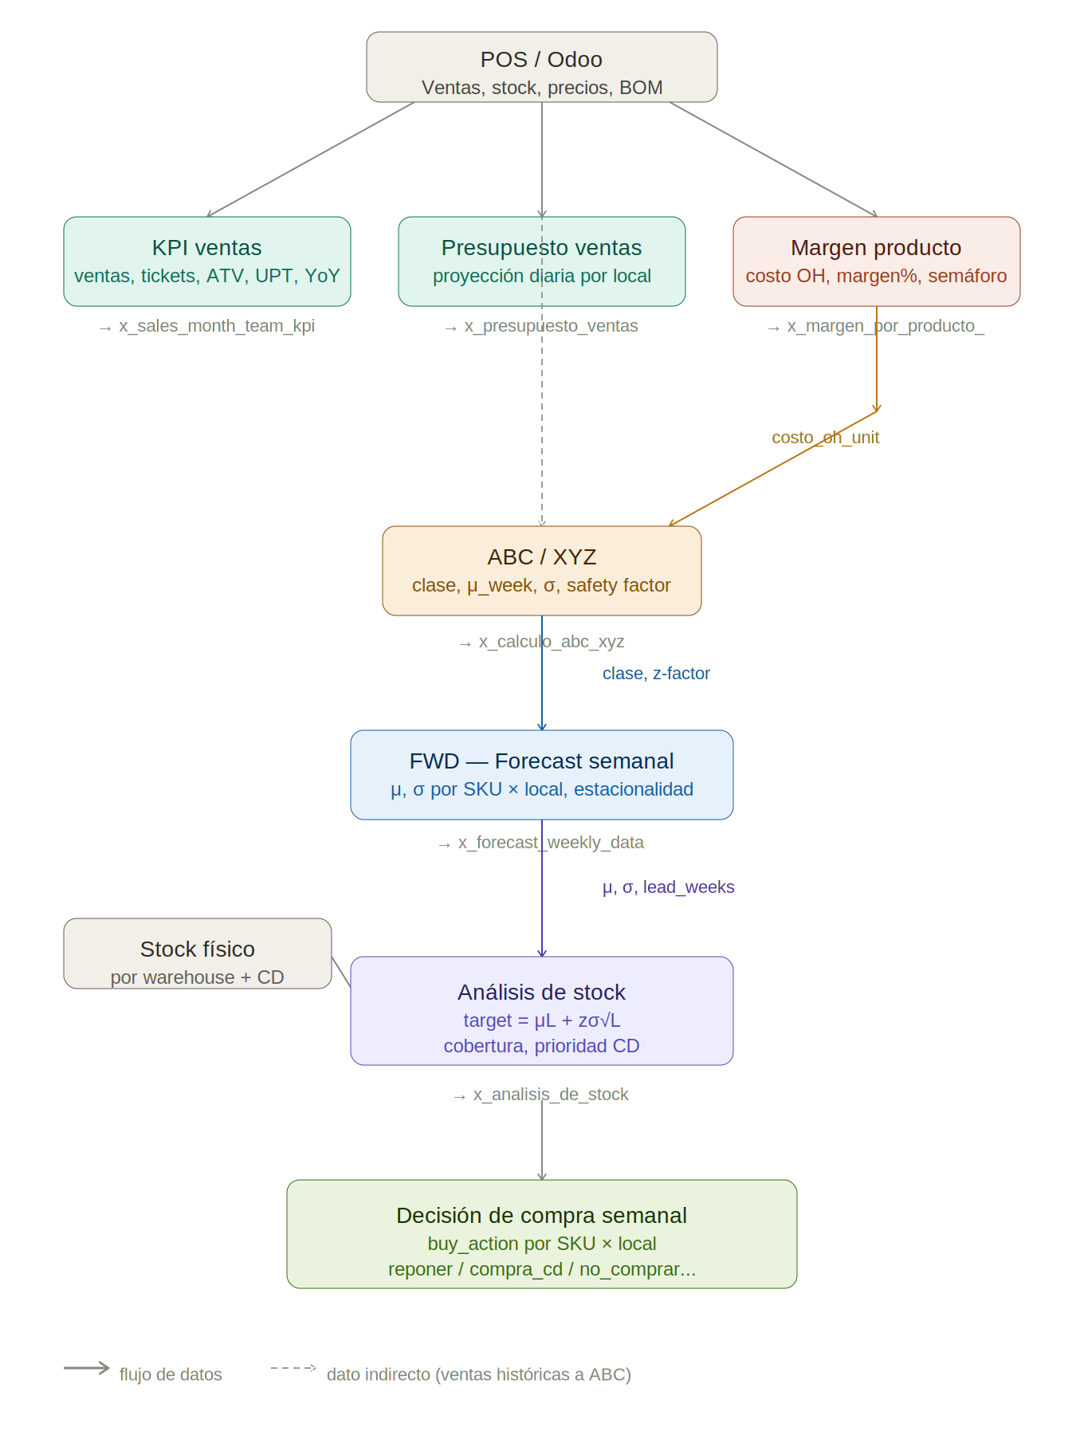

Cada nodo produce un modelo Odoo Studio (x_*) que sirve como input al siguiente módulo en la cadena.

3. Red de Locales
12 sucursales, cada una asociada a un equipo de ventas (crm.team) y a un almacén Odoo (stock.warehouse).

team_id | Sucursal | Código almacén | warehouse_id | Estado
5 | Panguipulli 790 | PA790/Stock | 1 | Activo
6 | Los Lagos | LL200/Stock | 4 | Activo
7 | Futrono | FU120/Stock | 2 | Activo
8 | Panguipulli 645 | PA645/Stock | 3 | Activo
9 | Panguipulli 763 | PA763/Stock | 16 | Activo
10 | Lautaro | LA812/Stock | 8 | Activo
11 | San José | SJ121/Stock | 5 | Activo (reapertura mar-2026)
12 | Paillaco | PA706/Stock | 9 | Activo
13 | Mehuin Express | MEHEX/Stock | 10 | Activo
16 | Coñaripe | CO899/Stock | 12 | Activo
17 | Nueva Imperial | IM495/Stock | 14 | Activo
18 | Malalhue | ML402/Stock | 13 | Activo

El equipo virtual "General OH" actúa como repositorio de demanda agregada y fallback de forecast. El CD (warehouse_id = 15) es el nodo central de abastecimiento.

4. Flujo de Cálculo
Los módulos tienen dependencias en cadena. Orden de ejecución recomendado:

- Presupuesto de Ventas → baseline diario por local y día de semana.
- KPI Ventas por Local / Categoría → cierre mensual YoY, ATV, UPT.
- Margen por Producto → costo OH unitario (sin ILA, sin IVA) por SKU.
- ABC/XYZ → clasifica SKU por margen bruto (ABC) y variabilidad de demanda (XYZ).
- FWD (Forecast Weekly Data) → μ/σ de demanda semanal por SKU × Local.
- Análisis de Stock → decisión de compra/transferencia por SKU × Local.

Cada script protege la ejecución concurrente mediante pg_try_advisory_lock (LOCK_KEY único por módulo).

5. Presupuesto de Ventas
Versión: PRESU_WD_TAG_v13_HOLIDAYS_FROM_MODEL__OFFSET_POLICY_IN_CODE

5.1 Objetivo
Proyección diaria de ventas por local desde ayer hasta el 31-12-2026, combinando un factor rolling con la media por día de la semana de las últimas 4 semanas. Feriados ajustados desde el modelo Odoo.

5.2 Parámetros clave
- Ventana rolling corta: 45 días (mínimo $30 MM de base).
- Ventana larga: 365 días (año anterior).
- Factor de mezcla (ALPHA_BLEND = 0.25): fac = 0.25 × factor_año_anterior + 0.75 × factor_reciente.
- Ajuste mínimo/máximo: 0.60× – 1.80×.
- Floor por local: 45% del rolling 30d o $300.000 mínimo. San José: $1.000.000 (reapertura).

6. KPI de Ventas por Local y Categoría

6.1 KPI por Local (x_sales_month_team_kpi)
Versión: KPI_LOCAL_V2_0. Métricas mensuales YoY por equipo de ventas.

- Ventas brutas, tickets, unidades y variaciones YoY.
- ATV (Average Ticket Value) y UPT (Units Per Ticket) y sus variaciones YoY.
- Driver Code: motor principal del cambio YoY (tráfico, precio, mix o combinación).
- Color de desempeño: verde (YoY > 0), amarillo (–5% a 0), rojo (≤ umbral crítico).

Los combos (BOM phantom) se contabilizan a nivel del producto padre para evitar doble conteo.

6.2 KPI por Categoría (x_sales_categ_kpi)
Mismo enfoque agrupado por categoría de producto.

7. Margen por Producto
Versión: Calculo_de_Margen_V3.0 — Modelo: x_margen_por_producto_

7.1 Cálculo
Margen SIN ILA de venta. El costo OH unitario se limpia de IVA e ILA de compra según impuestos del proveedor.
Margen % = (Precio venta neto – Costo OH unitario) / Precio venta neto

7.2 Semáforo (x_studio_semaforo_margen)
- Productos normales: verde 20–45%, amarillo 10–60%, rojo fuera de rango.
- Cigarros (categoría 1628): verde 2–8%, amarillo 0–12%, rojo fuera de rango.

7.3 Campos clave
- x_studio_costo_oh_unit: costo neto sin impuestos — input de ABC/XYZ.
- x_studio_margen_pct: margen sobre precio de venta.
- x_studio_rentab_sobre_costo: markup.
- x_studio_semaforo_margen: color de plausibilidad.
- x_studio_motivo_semaforo: razón textual del color.

8. Clasificación ABC/XYZ
Versión: ABCXYZ_OH_MARGIN_v18_1_MU_TREND — Modelo: x_calculo_abc_xyz

8.1 Dimensión ABC — clasificación por MARGEN BRUTO
Participación acumulada en el margen bruto total de las últimas 26 semanas (NO en ventas brutas).
margen_bruto_SKU = ingresos_26sem – (costo_oh_unit × unidades_26sem)

- A: top 80% del margen bruto acumulado.
- B: siguiente tramo hasta el 95%.
- C: restante 5% o margen bruto ≤ 0.

8.2 Dimensión XYZ — variabilidad
- X: CV ≤ 0.45 — demanda estable.
- Y: CV 0.45–0.90 — demanda variable.
- Z: CV > 0.90 — demanda errática.

8.3 Safety factors por clase
Clase | Factor (z) | Clase | Factor (z)
AX | 1.65 | AY | 1.65
BX | 1.65 | BY | 1.28
AZ | 1.28 | BZ | 1.04
CY | 0.84 | CZ | 0.00

CX no está explícito; usa DEFAULT = 1.04. CZ no acumula stock de seguridad.

8.4 Score de eliminación (umbral ≥ 3.2 o μ < 0.15)
- ABC=C (+1.5), XYZ=Z (+1.2), μ baja (+1.0), pocas semanas activas (+1.0), último trimestre sin venta (+1.0), sin venta en período (+1.4).

9. Forecast de Demanda Semanal (FWD)
Versión: FWD_v3_0_2_LOCAL_TEAM_SHARE_POOL_FIXED — Modelo: x_forecast_weekly_data

9.1 Objetivo
μ y σ de demanda semanal por SKU × Local con correcciones por estacionalidad, tendencia y eventos de precio.

9.2 Bandas estacionales
- BASE: semanas 10–37, 39–43, 45–48.
- VERANO_ALTO: semanas 5–8. VERANO_MEDIO: 2–4 y 9. VERANO_BAJO: semana 1.
- FIESTAS_PATRIAS: semana 38. HALLOWEEN: semana 44.
- FIN_ANIO: semanas 49–52 (período navideño y fin de año).

9.3 Corrección por evento de precio
Cambio >8% al alza o baja: recalculo con ventanas pre/post de 4 semanas, cappando el efecto entre 0.80× y 1.25×.

9.4 Campos clave
- x_studio_mu_week: demanda media semanal ajustada.
- x_studio_sigma_week: desviación estándar.
- x_studio_share_of_pool: proporción del pool pack/suelto por local.

10. Análisis de Stock
Versión: OH_STOCK_ANALYSIS_v9_1_39_FULL_PURGE_PURCHASE_OK_STOCK_PEDIDO — Modelo: x_analisis_de_stock

10.1 Fórmula de stock objetivo
target_units = μ × L + z × σ × √L (acotado por techo financiero = payment_days / 7)

L = lead_weeks, z = safety factor de la clase ABC/XYZ, σ = desviación estándar semanal. Para CZ: target = min(2, L) × μ sin stock de seguridad.

10.2 Clasificación de cobertura
- sin_stock: efectivo = 0.
- critico: cobertura < 1 semana.
- bajo: cobertura < 2 semanas.
- ok: dentro del target.
- sobre: supera target + guardia MOQ.

10.3 Decisión de compra (buy_action)
buy_action | Descripción
reponer_ahora | Compra urgente: sin stock o cobertura crítica, sin CD disponible.
compra_cd | Reabastecer desde el Centro de Distribución (transferencia interna).
compra_externa | Compra a proveedor porque el CD es insuficiente.
no_comprar_esta_semana | Stock suficiente para el período.
solo_bodega | SKU sin distribución a locales; permanece en CD.
no_disponible_de_compra | purchase_ok = False; visible en análisis pero bloqueada la compra.
retorno_a_cd | Sobrestock en local; traslado de vuelta al CD.

x_studio_decision_reason_full registra el razonamiento completo: situación, fuente de supply y restricciones.

11. Arquitectura Técnica

11.1 Locks de concurrencia
Script | LOCK_KEY
Presupuesto de Ventas | 1424122
ABC/XYZ | 99009431
FWD Forecast | 99009435
Análisis de Stock | 99009441

11.2 Modelos Studio
Modelo | Propósito
x_analisis_de_stock | Decisión de compra/transferencia por SKU × Local (semanal).
x_calculo_abc_xyz | Clasificación ABC/XYZ, μ_week, σ, score de eliminación.
x_forecast_weekly_data | Demanda μ/σ por SKU × Local con correcciones estacionales.
x_margen_por_producto_ | Margen, costo OH, semáforo y rentabilidad por producto.
x_sales_month_team_kpi | KPI mensual de ventas por local.
x_sales_categ_kpi | KPI mensual de ventas por categoría.
x_presupuesto_ventas | Proyección diaria de ventas por local.
x_holiday_occurrence | Ocurrencias de feriados (fecha + código).
x_holiday_master | Definición maestra de feriados (tipo, offsets P/H).

12. Resumen Ejecutivo
# | Etapa | Qué resuelve
1 | Ventas & KPI | ¿Cómo vendimos? Cierre mensual YoY por local y categoría.
2 | Presupuesto | ¿Cuánto esperamos vender? Baseline diario con feriados.
3 | Margen | ¿A qué margen operamos por SKU? Costo limpio sin impuestos.
4 | ABC/XYZ | ¿Qué SKUs generan más margen? Priorización y safety stock.
5 | Forecast FWD | ¿Cuánto vamos a vender? μ/σ semanal con estacionalidad.
6 | Stock & Compra | ¿Qué y cuánto comprar/transferir esta semana?

El resultado final es x_analisis_de_stock: una fila por SKU × Local activo con la decisión de abastecimiento, cantidad sugerida, cobertura proyectada y fuente de supply. Es el insumo operativo semanal para el equipo de compras y logística.

